Bài tìm hiểu về Micro.

Trang chủ

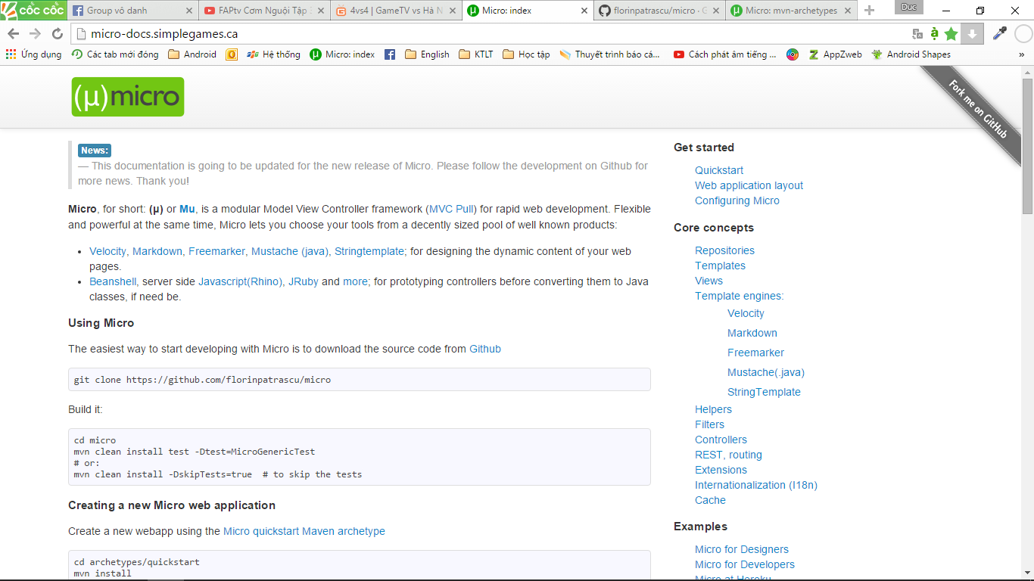

Using micro_ down load source code from Github

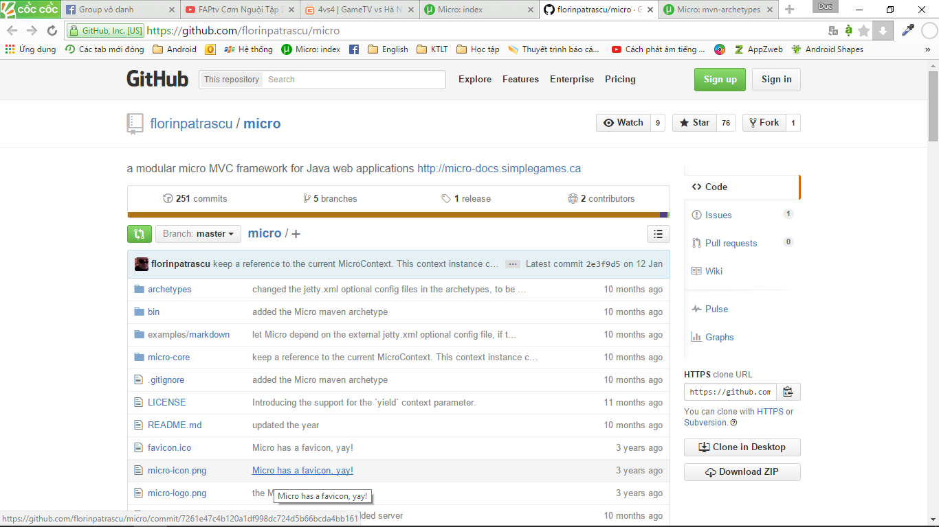

Micro Archetypes

